Nuestra Señora del Rosario  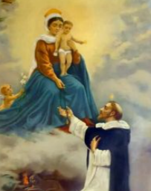 | DESAFIO VIRTUAL – No. 241  Servicio de información  07/10/2025  Prof. Oscar Lobo i Oconitrillo  oscargdolobo1951@gmail.com  Tel.8549-1995


La familia dominicana celebra con especial alegría esta fiesta tan unida a la historia de la propia Orden. Devoción que tiene sentido porque como afirmaba el Papa Francisco "rezando el Avemaría, somos conducidos a reflexionar sobre los momentos centrales de su vida (la de Jesús), para que, como para María y para San José, Él sea el centro de nuestros pensamientos, de nuestras atenciones y de nuestras acciones". Esa es la grandeza del Rosario.

DIARIO EXTRA DIGITAL – EDITORIAL – EDUCACION – 06/10/2025

La exclusión educativa: una herida abierta en el futuro del país
Reacciónprensa@grupoextra.com

Más de 31 mil estudiantes costarricenses abandonaron las aulas durante el curso lectivo 2024. Detrás de esa cifra, que podría parecer una estadística más, se esconde un drama nacional: miles de trayectorias truncadas, sueños postergados y una fractura social que se amplía silenciosamente.
El dato es aún más alarmante cuando se considera que el 60% de los casos se debe al bajo rendimiento académico. No estamos ante un problema de acceso, sino ante una señal inequívoca de desigualdad en las condiciones de aprendizaje, de un sistema educativo que sigue sin garantizar apoyo suficiente a quienes más lo necesitan. La escuela no debería expulsar por rendimiento, sino acompañar para evitar el fracaso.

La plataforma “Saber” del MEP evidencia que las causas de abandono son, en su mayoría, internas. En otras palabras, el sistema está fallando en su misión esencial: mantener a los estudiantes dentro, aprendiendo y creciendo.

A ello se suma la cifra del INEC, que revela un aumento del 142% en adolescentes entre 15 y 17 años fuera del sistema educativo. Detrás de ese porcentaje hay jóvenes que probablemente ya no regresarán al aula, y con ello, perderán la oportunidad de romper el ciclo de pobreza y exclusión que tanto se denuncia, pero tan poco se combate.

El país no puede normalizar esta realidad. 31 mil estudiantes fuera de clase representan 31 mil futuros en pausa, 31 historias que quizás no encuentren su camino de regreso. Cada una de esas ausencias debilita el tejido social y compromete la promesa democrática de igualdad de oportunidades.

El Ministerio de Educación Pública ha señalado la existencia de estrategias como la de la Unidad para la Permanencia, Reincorporación y Éxito Educativo (UPRE), creada en 2018. Es un esfuerzo valioso, pero claramente insuficiente frente a la magnitud del problema.

Las acciones institucionales siguen siendo reactivas, dispersas y poco articuladas con los gobiernos locales, los programas sociales y las comunidades educativas.

En entrevista con Diario Extra, Osvaldo Granados, representante del Colegio de Profesionales en Orientación (CPO), recordó que las causas del abandono son múltiples y requieren un abordaje integral.

Subrayó que los orientadores trabajan con alertas tempranas para identificar factores de riesgo como el ausentismo, los conflictos interpersonales o el desinterés estudiantil, y que en algunos casos se recurre al apoyo del PANI cuando los jóvenes manifiestan su deseo de no continuar los estudios.

Granados explicó además que muchos estudiantes, especialmente adolescentes y adultos jóvenes, dejan las aulas para trabajar, por lo que es vital orientarlos para equilibrar ambas responsabilidades. Añadió que existen protocolos internos y regionales para monitorear la matrícula especialmente después de vacaciones o periodos como Semana Santa, con el fin de detectar factores económicos o motivacionales que puedan anticipar la deserción y así intervenir a tiempo.

Su reflexión es clave: la exclusión no es solo un fracaso del estudiante, sino del sistema que no logra sostenerlo.

El abandono escolar no se combate con informes ni con discursos, sino con presencia real del Estado: tutores, psicólogos, orientadores y docentes que identifiquen a tiempo los riesgos y actúen antes de que un estudiante se pierda del sistema. Se requiere además una mirada integral que abarque pobreza, salud mental, entorno familiar y acceso equitativo a oportunidades.

La escuela pública ha sido históricamente el principal instrumento de movilidad social de Costa Rica. Si hoy pierde a miles de estudiantes cada año, no solo falla el MEP: falla la nación entera. Es hora de colocar la educación en el centro del debate nacional, más allá de los discursos.

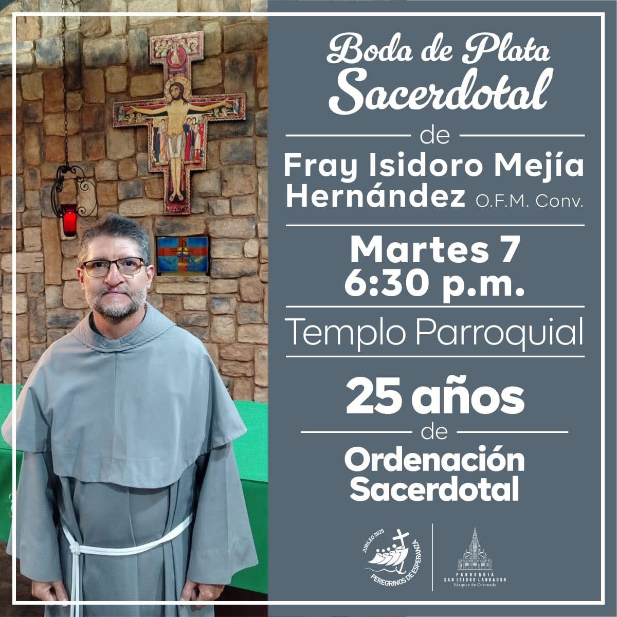

Mary Brankov, Fred. Ramstell y Shimon Sakaguchi, Nobel de Medicina por sus descubrimientos en la tolerancia inmune periférica – Europapress – 06/10/2025
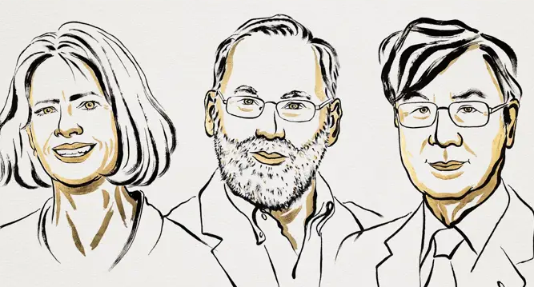
Los investigadores Mary Brankov, Fred Ramstell y Shimon Sakaguchi han sido distinguidos con el Premio Nobel de Medicina/ Física 2025 por sus descubrimientos relacionados con la tolerancia inmune periférica, un mecanismo crucial que impide que el sistema inmunitario ataque los propios tejidos del cuerpo, según ha anunciado este lunes el Instituto Karolinska en Estocolmo, Suecia.

¿Quién defiende a los cristianos?
- Pese a ser la fe más numerosa, es la más perseguida
- Crece la persecución contra los cristianos en el mundo

(REUTERS / Temilade Adelaja – 06/10/2025) Es extraño, pero a la vez de ser la fe más numerosa es también la más perseguida. Uno de los peores países es Nigeria. Según la institución Puertas Abiertas (Open Doors), en 2023 nada menos que 8.222 cristianos fueron allí asesinados por su fe, y para los primeros 220 días de 2025, más de 7.000 corrieron esa suerte, por lo que la violencia yihadista aumenta en vez de disminuir con grupos como Boko Haram y Fulani atacando a comunidades cristianas indefensas, con masacres tan extremas como quemarlos vivos en sus propias iglesias.

En Asia, Pakistán ocupa el puesto número 7 en la “Lista Mundial de la Persecución” de Puertas Abiertas en este 2025. Allí enfrentan persecución y opresión, especialmente en las regiones del norte donde se aplica la Sharía, la ley islámica, además de problemas como matrimonios forzados y violencia sexual sufrida por las mujeres cristianas, además de numerosos cristianos e hindúes convertidos a la fuerza al islam cada año.

No solo en esos países, ya que son millones los cristianos que sufren de persecución y discriminación por su fe, llamándome la atención el silencio que rodea esta situación. Un silencio que no solo es llamativo, sino que llega a ser atronador, toda vez que incluye a buena parte de la gran prensa mundial. Mas aun, ¿dónde están las multitudes marchando en las calles o las ONG de DDHH? No solo ellos, casi no se registran resoluciones de gobiernos o debates parlamentarios. Y para aumentar los decibeles de hipocresía, tampoco figura en casi nada de la ONU.

La Lista Mundial de la Persecución 2024 concluye que uno de cada siete cristianos del planeta vive en países donde la ley no los protege adecuadamente de la discriminación, y en Latinoamérica, como es de conocimiento público, la Iglesia Católica sufre en Nicaragua la persecución del régimen dictatorial de Ortega-Murillo.

La información disponible nos muestra que en Corea del Norte hay más o menos 50.000 cristianos en “campos de reeducación”, es decir, de prisioneros, incluyendo a turistas condenados por el delito de haber intentado regalar biblias.

Se ve una Biblia sobre el púlpito de la iglesia católica de San Francisco, donde los fieles fueron atacados por hombres armados durante la misa dominical, en Owo, Nigeria (REUTERS/Temilade Adelaja)

¿Y Europa?
No solo sorprende su indiferencia, sino también deprime su situación, renegando de sí misma y de la tradición cristiana de su historia, ya que, sin el cristianismo, incluyendo las guerras de religión, no se explica ni Europa ni la conquista de América, hecha no solo por los tesoros, sino también por la evangelización. En otras palabras, es posible que sin el cristianismo no existiría el concepto mismo de Europa, ya que en la práctica es una creación suya, alguna vez la dividió la lucha entre católicos y protestantes, pero al final fue el cemento que la unió. Sin embargo, la hostilidad contra los cristianos no parece hoy ser importante, ni en la mayoría de los parlamentos nacionales como tampoco para los eurodiputados.

En ningún caso es un proceso iniciado en nuestros días, bastando el recuerdo del Genocidio Armenio que comenzara el 24 de abril de 1915 y que todavía Turquía no reconoce como tal ni pide el correspondiente perdón. Explica también que cuando surgió la información de fosas comunes de mujeres y niños torturados en la guerra civil siria, Antonio Chedraui Tannous, arzobispo Metropolitano de la Iglesia Apostólica de Antioquia criticó a una comunidad internacional que “se ha tapado los oídos y no quiere escuchar”, en su caso, como reacción frente a la difusión de imágenes de crucificados ortodoxos y la destrucción de sus iglesias.

La verdad, es que preocupa una situación donde tanta gente no quiere enterarse, toda vez que el ataque a los cristianos a través del mundo y lo que ocurre en Europa como consecuencia de una inmigración que simplemente desprecia la herencia y tradición que los recibe, no son fenómenos separados, sino relacionados, por lo que la apatía de los líderes europeos debiera escandalizar, aunque como novedad, ya parece haber empezado una reacción en defensa de su historia, con llamativa presencia de gente joven en las manifestaciones públicas que están teniendo lugar tanto en la Unión como en el Reino Unido.

Hay mucha información sobre la persecución a los cristianos que proviene de lugares como el Center for the Study of Global Christianity (Massachusetts) y similares, pero que, en este caso, son datos validados por el mismo Vaticano, que no se refiere a conflictos bélicos, sino que son actos, incluyendo aquellos de salvajismo, simplemente por su fe.

Por ello, por ser el Vaticano una tribuna de impacto global, sobre todo, en lo que se refiere al aspecto moral, la palabra del papa siempre es importante, por lo que fue bienvenido y esperanzador que hace poco León XIV se haya referido a la situación de Nigeria, toda vez que impresiona cuán débil había sido la respuesta de algunos de sus predecesores cuando de católicos se ha tratado, ya que el catolicismo sigue siendo la institución religiosa más numerosa del mundo, al superar, y por mucha distancia a cualquier otra iglesia cristiana como también lo hace con el islam sunita. Sin embargo, su respuesta ha sido débil y no de ahora, y así como no ha reaccionado con la fuerza debida ante la situación de El Líbano tampoco lo hizo en su oportunidad con la verdadera limpieza religiosa que se hiciera de cristianos en partes del norte de África, o la más reciente de Sudán, donde por años hubo un intento de islamización forzosa de tribus cristianas de piel negra.

El papa León XIV se refirió recientemente a la alarmante situación de los católicos en Nigeria (REUTERS/Remo Casilli)

Quizás, ello ocurrió porque aunque las iglesias locales reaccionaron como en Nicaragua, el Vaticano no es solo el lugar donde vive el líder del catolicismo sino también es un Estado que a veces tiene reacciones donde la negociación política supera a la religión, como ha ocurrido con la aceptación de la existencia de dos iglesias “católicas” en la China comunista, una permitida y otra perseguida, a veces en la clandestinidad, donde el papa Francisco mantuvo silencio incluso cuando el Cardenal Joseph Zen fue arrestado en mayo de 2022, silencio similar al que mantuvo hacia las dictaduras castrochavistas de Latinoamérica.

En todo caso, lo que hay que precisar es que cuando se habla de musulmanes o del islam, no se trata de todos, ni siquiera de la mayoría, no es en general, sino de un sector en particular, ya que el problema siempre ha sido y es con el fundamentalismo, con el islam político, cuyas primeras víctimas han sido tradicionalmente otros musulmanes, toda vez que no es la religión misma, sino una ideología de dominación mundial, aquella yihad que busca el califato universal.

Este es un hecho histórico, ya que la expansión desde las arenas de Arabia los hizo entrar en conflicto con las culturas que encontró en su camino, a veces como dominante, a veces, como dominado, a veces como agresor, a veces como agredido, ya que esta no es una historia de “buenos “y “malos”. Es una historia tan mezclada, que en países como Siria y Egipto, sectores de los descendientes de los cristianos originales (por ejemplo, los coptos en Egipto) han preferido apoyar a dictadores, por el temor que les provoca la Hermandad Musulmana o movimientos como el Estado Islámico, tanto que uno de los pocos países donde no sufren persecución y crecen en número es Israel en el medio oriente, lo que también ayuda a entender que entre los evangélicos tenga más simpatía que en otros grupos pro occidentales.

No solo hubo conflicto con los judíos, sino que también con los cristianos, incluyendo esa invasión que fueron las cruzadas, como también lo hubo con los hindúes, o los budistas o la cultura confuciana, a veces resuelto en forma de integración o a veces, resurge una y otra vez, como confrontación.

Por su parte, lo que ocurre hoy en Europa no hace sino recordar la injusticia que en Italia y otros lugares se cometiera con Oriana Fallaci, acusada falsamente de islamofobia en tribunales, simplemente por haber advertido lo que hoy está ocurriendo a vista de todos en la actualidad, ya que la pérdida de la tradición y valores cristianos es un hecho que de seguir adelante, tendrá consecuencias de todo tipo, ya que todo apunta a un cambio de época alimentado también por un cambio demográfico inevitable, donde los cristianos pasarán a ser minoría y sus catedrales, lugares de exhibición turística más que lugares de culto, quizás similar a lo que ocurriera con Estambul en siglos pasados.

De partida, ya se nota el cambio de época, no solo al ojo del turista en las calles de cualquier ciudad importante, sino también en aquellos barrios donde la policía no entra, y se manifiestan crímenes de honor y el discurso sobre la imposición de la sharía sobre la ley común. A su vez, la inseguridad de la transición se nota incluso en los intentos de represión, no del problema, sino de sus manifestaciones externas, como las prohibiciones de cierto vestuario, tal como ha ocurrido con los burkas.

Ha existido, por cierto, discriminación, abandono de barrios periféricos, falta de oportunidades, todo ello es cierto, pero también existe una realidad donde los modelos europeos de integración del inmigrante no han tenido tanto éxito como en Estados Unidos, ya que por cierto hay racistas en ambos lugares, aunque en ningún caso es sistémico, como falsamente acusan aquellos que en esos países desprecian la herencia de Occidente. Y, por el contrario, países como Arabia Saudita siguen dificultando la instalación de iglesias u otros lugares del culto cristiano.

Parte del problema europeo es que la multiculturalidad no ha dado el resultado esperado, en un contexto donde la propuesta de integración recibe una respuesta que no cree en ella, sino en la repetición de una verdad oficial como también que solo existe una religión verdadera, y donde se da la paradoja que quienes han idealizado esa situación son los hijos y nietos nacidos en Europa, de quienes buscaron integrarse ya que llegaron huyendo de la represión y la asfixia de la falta de libertad.

